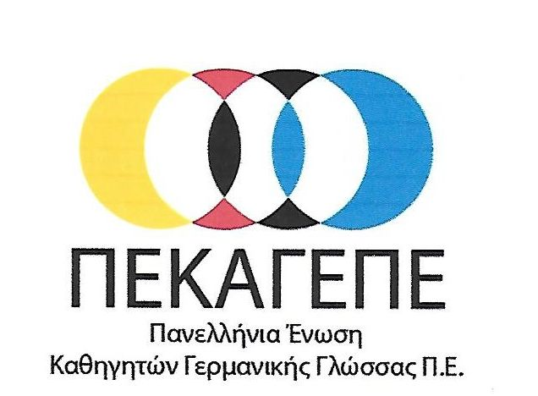
www.pdv.org.gr info@pdv.org.gr

ΔΕΛΤΙΟ ΤΥΠΟΥ
Ενημέρωση για την συμμετοχή της ΠΕΚΑΓΕΠΕ στο Συλλαλητήριο για Μόνιμους Διορισμούς στην Εκπαίδευση
Την Παρασκευή 02.03.2018 και ώρα 13.00 έλαβε χώρα στο Υπουργείο Παιδείας μαζικό Συλλαλητήριο για την πραγματοποίηση Μόνιμων Διορισμών στην Εκπαίδευση.
Την Kινητοποίηση, που στο μεγαλύτερο μέρος της πραγματοποιήθηκε υπό βροχή, στήριξε δυναμικά και το Δ.Σ. της Πανελλήνιας Ένωσης Καθηγητών Γερμανικής Γλώσσας Πανεπιστημιακής Εκπαίδευσης (ΠΕΚΑΓΕΠΕ), με κεντρικό αίτημα την Αναβάθμιση της Δημόσιας Ξενόγλωσσης Εκπαίδευσης και τους μόνιμους διορισμούς εκπαιδευτικών κλάδου ΠΕ07 ως αναγκαία συνθήκη στην κατεύθυνση αυτή.
Δυστυχώς, η Πολιτική Ηγεσία του Υπουργείου Παιδείας, πέραν της πάγιας πλέον αδιαφορίας και πλήρους απαξίωσης με την οποία συνηθίζει να αντιμετωπίζει σύσσωμη την Εκπαιδευτική Κοινότητα και τα αιτήματά της, προχώρησε αυτήν την φορά και ένα βήμα παραπάνω, «απαντώντας» στους διαμαρτυρόμενους εκπαιδευτικούς με την χρήση χημικών και βίας.
Το Δ.Σ. της ΠΕΚΑΓΕΠΕ καταδικάζει την πρωτοφανή αυτή ενέργεια που ασφαλώς και δεν έχει καμία θέση στον χώρο της Παιδείας και δηλώνει ότι θα εντείνει ακόμα περισσότερο τις προσπάθειές του για Αναβάθμιση της Δημόσιας Ξενόγλωσσης Εκπαίδευσης και στο πλαίσιο αυτό για ικανοποίηση των πάγιων και δίκαιων αιτημάτων του με βασικό αντικείμενο:
- Τους μόνιμους διορισμούς εκπαιδευτικών κλάδου ΠΕ07, προκειμένου να καλυφθούν σε αντίστοιχα μόνιμη βάση τα διαπιστωμένα και πραγματικά κενά σε εκπαιδευτικούς Γερμανικής Γλώσσας που καταγράφονται στην Πρωτοβάθμια κυρίως Εκπαίδευση και να καταστεί επιτέλους εφικτή η δυνατότητα της ισότιμης παροχής του γνωστικού αντικειμένου της Β’ Ξένης Γλώσσας σύμφωνα με τις επιλογές των μαθητών/τριών.
- Την απόσυρση των Υπουργικών Αποφάσεων «Ωρολόγιο Πρόγραμμα Ενιαίου Τύπου Ολοήμερου Δημοτικού Σχολείου» (ΦΕΚ Αρ. Φύλλου 1324/τ.Β΄/26-04-2016) και «Επιλογή δεύτερης ξένης γλώσσας και συγκρότηση τμημάτων» (ΦΕΚ Αρ. Φύλλου 1171/τ.Β΄/4-4-2017) για την Πρωτοβάθμια και Δευτεροβάθμια Εκπαίδευση αντίστοιχα και επαναφορά της ελεύθερης επιλογής της Β’ Ξένης Γλώσσας.
- Την Πιστοποίηση της παρεχόμενης Γλωσσομάθειας (Κ.Π.Γ.) στο Δημόσιο Σχολείο.
Το Δ.Σ.
της Πανελλήνιας Ένωσης Καθηγητών Γερμανικής Γλώσσας Π.Ε.

